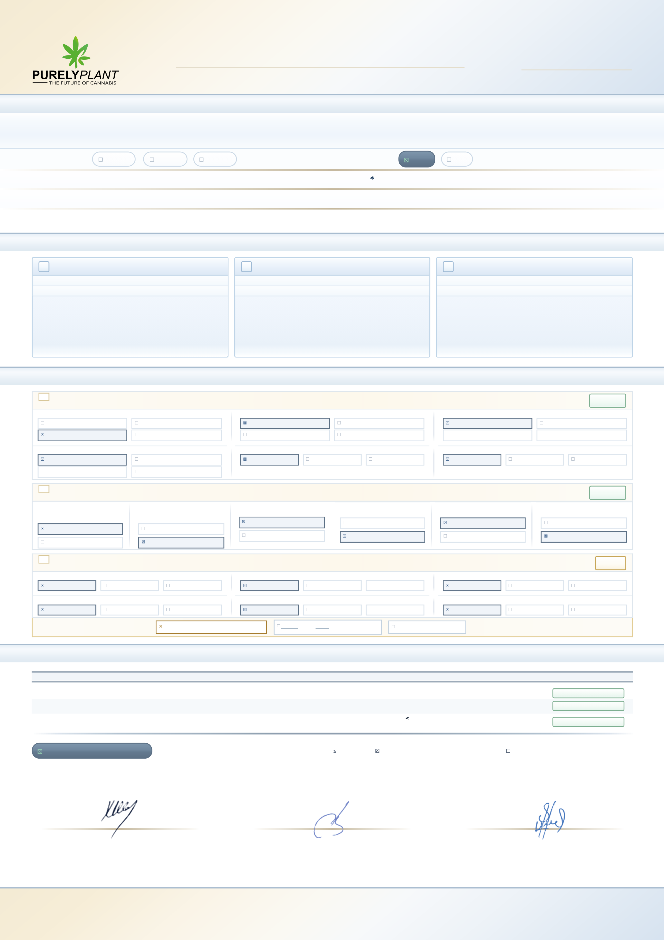
CERTIFICATE OF ANALYSIS
СЕРТИФИКАТ ЗА АНАЛИЗА
INTERMEDIATE BULK — DRY CANNABIS FLOWER FOR MEDICAL USE
ИНТЕРМЕДИЕР БАЛК — СУВ ЦВЕТ ОД КАНАБИС ЗА МЕДИЦИНСКА УПОТРЕБА
DOCUMENT ID
КОД НА ДОКУМЕНТ
iCoA-PP_26-172
Issued · Издаден
24.08.2026
P060302
|
GORILLA GLUE
PHENOTYPE
ФЕНОТИП
HYBRID
INDICA
SATIVA
CHEMOTYPE
ХЕМОТИП
THC
CBD
PRODUCTION BATCH
№
ПРОИЗВОДНА СЕРИЈА №
P060302
CULTIVATION BATCH
№
СЕРИЈА НА КУЛТИВАЦИЈА №
GG012601
MONOGRAPH
МОНОГРАФИЈА
Ph. Eur. mon. 3028
EXAMINED ON
ИСПИТАНО НА
21.08.2026
PACKAGING
ДАТУМ НА ПАКУВАЊЕ
20.05.2026
PRODUCT SPECIFICATION
№
СПЕЦИФИКАЦИЈА НА ПРОИЗВОД №
—
Cannabis flos.
· Ph. Eur. 11.5 mon. 3028 · Intermediate Bulk · Examined on the dried bulk
before primary packaging and prior to sampling for release testing
; issued after review.
Испитано на балата пред примарното
пакување и пред земање примерок за пуштање.
1
IDENTIFICATION A
·
APPEARANCE
ИДЕНТИФ. A · ИЗГЛЕД
COMPENDIAL · VERIFIED · QCSOP 021 v.01
Ph. Eur. mon. 3028 · Description
PRINCIPLE
Принцип
Visual and olfactory examination of the dried
inflorescence against the monograph
description
SAMPLE
Примерок
5.0 g
representative sub-sample, spread on a
white ceramic tray
CONDITIONS
Услови
Standardised lighting > 1 000 lux, D65
illuminant ·
10× hand loupe
ASSESSED
Оценувано
Colour · odour · form · texture and resin ·
bracts · trichome bloom
2
IDENTIFICATION B
·
MICROSCOPY
ИДЕНТИФ. Б · МИКРОСКОПИЈА
COMPENDIAL · VERIFIED · QCSOP 022 v.01
Ph. Eur. 2.8.23 · mon. 3028
PRINCIPLE
Принцип
Detection of the species’ characteristic
microscopic features — trichome types,
cystoliths and resin — per Ph. Eur. 2.8.23
SAMPLE
Примерок
Powdered drug (355 µm sieve) in
chloral
hydrate R
·
n = 3
preparations
EQUIPMENT
Опрема
Olympus CX43 compound microscope · Cal-
Cert 2026-03 ·
100× / 200× / 400×
CONFIRMATION
Потврда
Cystoliths confirmed by
HCl R
effervescence
under the slide
7
FOREIGN MATTER
СТРАНИ МАТЕРИИ
COMPENDIAL · VERIFIED · QCSOP 005 v.02
Ph. Eur. 2.8.2 · mon. 3028
PRINCIPLE
Принцип
Foreign matter hand-separated into
categories per Ph. Eur. 2.8.2 and weighed
SAMPLE
Примерок
Representative
50.0 g
, spread on a stainless
tray
EXAMINATION
Испитување
Macroscopic + tactile at
10×
· seeds searched ·
suspect particles dissected
EQUIPMENT
Опрема
Balance Sartorius MSA225P · Cal-Cert 2026-04
· u(m) = 0.0002 g
A
IDENTIFICATION A — MACROSCOPIC EXAMINATION
Идентиф. A — макроскопски
Ph. Eur. mon. 3028 · unaided eye + 10× lens · D65
RESULT
Резултат
Conforms
Одговара
B
IDENTIFICATION B — MICROSCOPIC EXAMINATION
Идентиф. Б — микроскопски
Ph. Eur. 2.8.23 · 100×–400× · chloral hydrate, HCl R
RESULT
Резултат
Conforms
Одговара
C
FOREIGN MATTER
Страни материи
Ph. Eur. 2.8.2 · 25–50 g spread and sorted · 0.0001 g
RESULT
Резултат
Absent
Отсутно
Extracted foreign mass
g · % w/w
Издвоена маса на страни материи
No material extracted to weigh
Нема издвоен материјал
g · % — enter mass
внеси измерена маса
Exceeds — > 2.0% w/w
Над границата
№
PARAMETER
Параметар
METHOD
Метода
ACCEPTANCE CRITERIA
Критериум
DISPOSITION
Одлука
1
Identification A · Appearance
Идентиф. A · Изглед
Ph. Eur. mon. 3028 · Description
Conforms to monograph
Conforms
Одговара
2
Identification B · Microscopy
Идентиф. Б · Микроскопија
Ph. Eur. 2.8.23 · mon. 3028
Conforms to monograph
Conforms
Одговара
7
Foreign Matter
Страни материи
Ph. Eur. 2.8.2 · mon. 3028
2.0% / 25–50 g · < 1 cm leaves,
no seeds
Conforms
Одговара
CONFORMS
Соодветствува
The tested sample
conforms
to the compendial requirements for
Identification A
,
Identification B
and
Foreign Matter
per Ph. Eur. 11.5 Monograph 3028, general chapters 2.8.23 and
2.8.2 — foreign matter
absent
from the examined portion, against a
2.0% criterion.
marks the outcome recorded for this batch and
the alternatives available to the analyst.
Macroscopic descriptors follow the cultivar’s profile; the microscopic detection set and the foreign-matter conformity statements are the same for every batch. No material was
separated from the examined portion, so there was nothing to weigh; the mass field stays blank until a figure exists. Results relate only to the sample as received; this report may be reproduced only in full. Out-of-specification results
are handled under
QCSOP 014
, and a retention sample is held under
QCSOP 009 / Annex 8
.
Резултатите се однесуваат само на примениот примерок; извештајот се репродуцира само во целост.
ANALYSIS PERFORMED BY
АНАЛИЗИРАЛ
ANALYST
·
QC LABORATORY
|
АНАЛИТИЧАР
Hristina Cekikj
QC Laboratory
DATE · ДАТУМ
24.08.2026
REVIEWED BY
ПРЕГЛЕДАЛ
QA MANAGER
|
МЕНАЏЕР
ЗА
ОК
Jovana Romevska Cvetkovski
Master Pharmacist
DATE · ДАТУМ
24.08.2026
APPROVED BY
ОДОБРИЛ
QC MANAGER
|
МЕНАЏЕР
ЗА
КК
Blagoj Nikolov
M.Pharm · Drug Quality Control Specialist
DATE · ДАТУМ
24.08.2026
01
CULTIVAR, BATCH & SAMPLE IDENTIFICATION
|
СОРТА, СЕРИЈА И ИДЕНТИФИКАЦИЈА НА ПРИМЕРОК
02
ANALYTICAL METHODS
|
АНАЛИТИЧКИ МЕТОДИ
03
FINDINGS — PER-ANALYSIS OBSERVATION RECORD
|
НАЈДЕНИ РЕЗУЛТАТИ — ЛИСТА ЗА ПРОВЕРКА
Colour
Боја
Green, purple bracts
Зелена, лилеви
Discoloured — atypical
Обезбоена — атипична
Deep green–brown-green
Темно зелена–кафеава
Mid-green, amber
Средно зелена
Odour
Мирис
Earthy, fuel, pungent
Земјан, прониклив
Atypical — musty
Атипичен — мувлосан
Citrus, sharp
Цитрусен, остар
Sweet, fruity–berry
Сладок, овошен
Inflorescence form
Форма на соцветие
Compact cymes 1–4 cm
Компактни 1–4 cm
Moderately compact
Умерено компактни
Loose or airy
Растресити
Fragmented
Фрагментирани
Texture & resin
Текстура и смола
Dry, resinous; snaps
Сува, смолна; кршлива
Slightly pliable
Малку еластична
Over-dry, friable
Пресушена, ронлива
Damp — atypical
Влажна — атипична
Bracts & stigmas
Брактеи и стигми
Ovate, dentate
Јајцевидни
Green, immature
Зелени, незрели
Damaged
Оштетени
Trichome bloom (10×)
Трихоми (10×)
Dense, amber
Густи
Moderate
Умерени
Sparse
Слаби
Glandular trichomes —
detected
Жлездени —
детектирани
Detected
Детектирани
Not detected
Нема
Covering trichomes —
detected
Покровни —
детектирани
Not detected
Нема
Detected
Детектирани
Cystoliths · HCl R test
Цистолити · HCl R
Detected + HCl
Со HCl тест
Not detected
Нема
Resin droplets on heads
Смолни капки
Not seen
Нема
Present
Присутни
Plant fibres & vessels
Растителни влакна
Typical of the species
Типични за видот
Not seen
Нема
Foreign tissue or mould
Страно ткиво / мувла
Detected
Детектирано
None detected
Не е детектирано
Stems & stalks > 3 mm
Стебла > 3 mm
None found
Не се најдени
Occasional
Поединечни
Frequent
Чести
Leaves > 1 cm
Лисја > 1 cm
None found
Не се најдени
Occasional
Поединечни
Frequent
Чести
Seeds — whole & broken
Семенки
None found
Не се најдени
Immature only
Само незрели
Mature present
Зрели присутни
Mineral — soil, sand, grit
Минерални
None found
Не се најдени
Dust, brushes off
Прашина
Adherent
Залепени
Animal — insects, parts
Животински
None found
Не се најдени
Fragments only
Само фрагменти
Whole organisms
Цели
Mould or discolouration
Мувла / дисколор.
None observed
Не е забележана
Discolouration
Дисколор.
Mycelium susp.
Сомнеж мицел.
04
RESULTS, ACCEPTANCE CRITERIA & DISPOSITION
|
РЕЗУЛТАТИ, КРИТЕРИУМИ И ОДЛУКА
Purely Plant DOOEL · Industriska ulica 9, br. 9,
Kojlija 1043 · Petrovec-Skopje, North Macedonia
MK GMP Certified Facility
1
|
1
QCSOP 011 v.02

